Міністерство освіти і науки України

Національний університет «Львівська політехніка»



**Лабораторна робота № 4**

з дисципліни: «Автоматизоване проектування комп'ютерних систем»,

на тему: «Створення документації за допомогою Doxygen.»

Виконав:

ст. гр. КІ-410

Іванюк О.О.

Прийняв:

Кіцера А. О.

Львів – 2024

***Task 4. Create doxygen documentation:***

1. Add doxygen comments for all public functions, classes, properties, fields...
2. Generate documentation based on doxygen comments
3. Required steps

**Варіант 7:**



**Теоретичні відомості**

Doxygen - це інструмент для автоматизації процесу створення документації для програмного забезпечення. Він призначений для проектів, написаних мовами програмування C++, C, Java, Objective-C, Python, IDL (Corba, Microsoft, і так далі), Fortran, VHDL, PHP, C#, і має підтримку інших мов.

За допомогою Doxygen можна створювати HTML-документацію, а також документацію у форматах PDF, LaTeX і інших. Він може генерувати звіти про класи, залежності між класами, графи виклику функцій та інші корисні візуалізації.

Doxygen аналізує ваші вихідні файли та коментарі, перетворюючи їх у структуровану документацію. Ваші слова стають ключовими, а код — зрозумілим інструментом для всіх, хто працює з вашим проектом.

Коментарі для Doxygen можуть починатися з /**, /*!, ///, або //!. Використовуйте теги, такі як @param, @return, @see, для деталей функцій, параметрів, та інших елементів коду.

Doxygen легко інтегрується з іншими інструментами, дозволяючи легко працювати з системами контролю версій та тестуванням коду. Використовує теги Markdown або HTML, щоб розширити можливості форматування документації.

**Хід роботи**

1. Добавив коментарі до коду з попереднього завдання, які відповідають правилам документування doxygen.

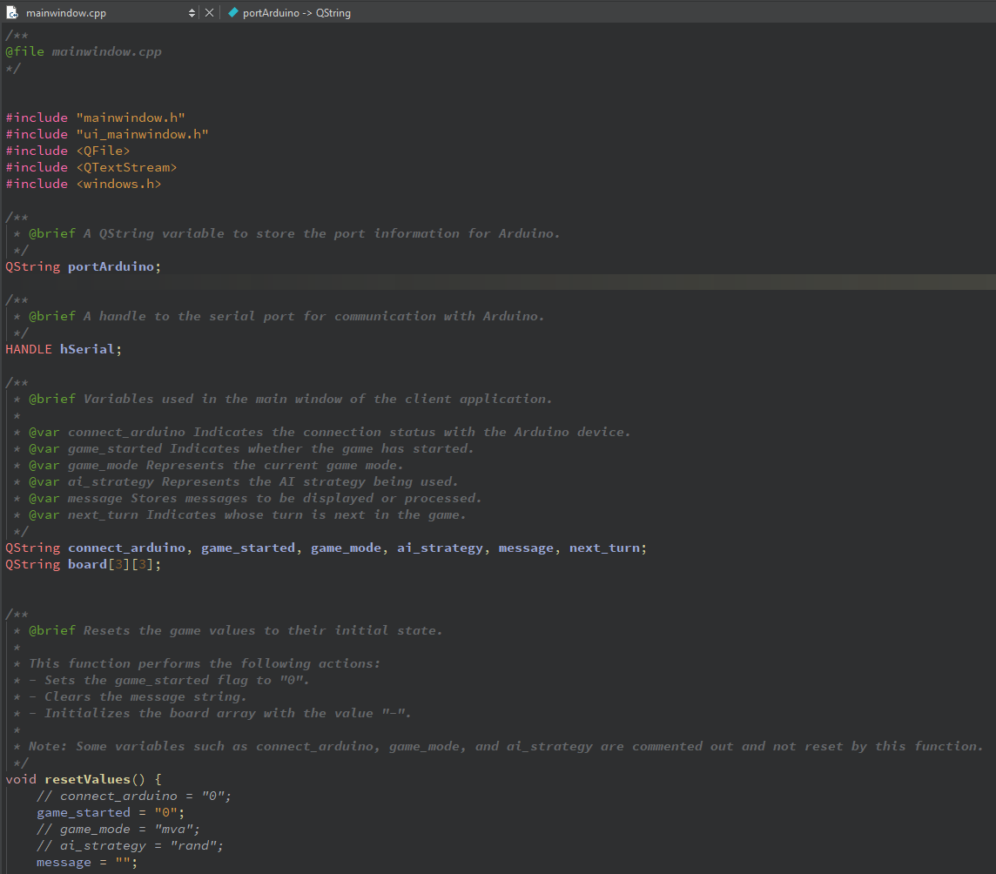

1. Використовую GUI версію Doxygen, створюю конфігураційний файл тазапускаю генерацію документації.

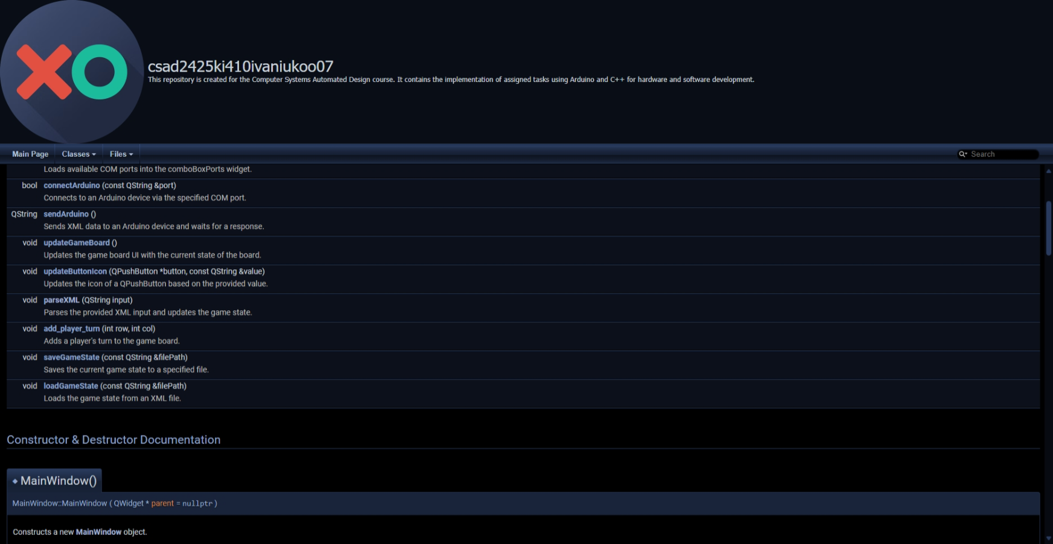

1. Створив нову гілку feature/develop/task4. Створив Pull request для підтвердження змін в гілці develop, і надіслав запит на злиття викладачу.

**Висновок:**

В ході виконання лабораторної роботи було додано коментарі Doxygen до всіх публічних елементів коду, і створена з їх допомогою HTML-документація. Це полегшить розуміння коду та сприятиме ефективній комунікації в команді.